Дополнительна общеразвивающая программа
«РОГЕЙН»

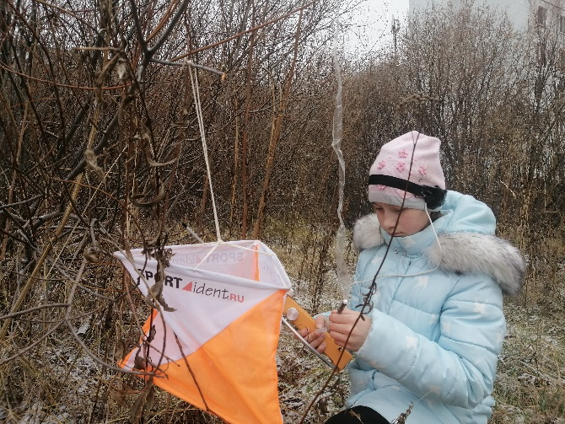 | - Педагог дополнительного образования:  Талызин Игорь Анатольевич  - Направленность: Физкультурно-спортивная  - Уровень: Базовый  - Продолжительность обучения: 4 года  - Форма обучения: Очная  - Особые условия для поступления:  Требуется медицинская справка  - Сроки начала обучения: 15.09.2024  - Расписание занятий:  1 группа: вторник, среда, суббота – 10.30-12.15  2 группа: вторник, среда, суббота – 12.15-15.00  - Возраст обучающихся: 7-14 лет  - Количество обучающихся для поступления: 30  - Количество групп: 2  - Участники программы: Учащиеся г. Перми  - Место проведения занятий:  614015, г. Пермь, ул. Старцева, 9  Мотовилихинский район  МАОУ СОШ № 135

АННОТАЦИЯ К ОБРАЗОВАТЕЛЬНОЙ ПРОГРАММЕ
Программа направлена на развитие детей, интересующихся различными видами ориентирования.
Актуальность программы, новизна в ориентации на оздоровительные аспекты во всех видах деятельности, которые реализуются в направлениях:
- «движение – жизнь» - задается особенностями ориентирования как вида спорта;
- «трудно в учении, легко в бою» - обеспечивается серьезной физической подготовкой, развитием выносливость и быстроты, «преодолевать, анализировать, сравнивать, выделять главное, принимать правильное решение, достигать цели, что влечет за собой формирование уверенности, ответственности, обеспечивая психологическую устойчивость, психическое здоровье»;
- «Я» в коллективе» - реализуется кропотливым процессом адаптации каждого обучающегося, поиском места в коллективе с целью создания наиболее благоприятных условий для развития, формирования адекватной самооценки;
- «результат через творчество» - реализуется через развитие мышления: умений видеть, слышать, анализировать. Она позволяет расширять представления обучающихся об окружающем мире, углубить знания программного материала по школьным предметам, развить зрительную память, быстроту мышления, тем самым, содействуя интеллектуальному и физическому развитию.
Цель программы – формировать познавательную и творческую активность обучающихся, развивать их физическую форму посредством рогейна (Рогейн – это длинное ориентирование и туризм).
Задачи программы:
Образовательные:
- формировать систему знаний и навыков грамотной и продуктивной работы с картой и компасом;
- получить навыки работы с радиоаппаратурой;
- получить основные навыки оказания первой помощи
- привить навыки поиска необходимой информации;
- улучшить физподготовку обучающихся.
Развивающие:
- развить интерес к ориентированию;
- привить навык работы с радиоаппаратурой;
- развивать творческие способности обучающихся;
- развивать общие познавательные способности (память, внимание, логическое, пространственное и аналитическое мышление).
Воспитательные:
- содействовать физическому развитию обучающихся и пропагандировать здоровый образ жизни;
- воспитать умение бесконфликтно и продуктивно общаться и работать в коллективе;
- способствовать воспитанию у детей организационно-волевых качеств личности (изобретательности, инициативы, ответственности, мышления, целеустремленности и настойчивости в достижении поставленной цели, точности выполнения поставленных целей);
- способствовать бережному отношению ребенка к людям, природе и вещам.

Ожидаемые результаты:

Личностные:
- будет сформирована потребность у обучающихся в физическом развитии и здоровом образе жизни;
- обучающиеся могут бесконфликтно и продуктивно общаться и работать в коллективе;
- у обучающихся повыситься уровень организационно-волевых качеств личности (изобретательности, инициативы, ответственности, мышления, целеустремленности и настойчивости в достижении поставленной цели, точности выполнения поставленных целей);
- обучающиеся проявляют бережное отношение к людям, природе и вещам.

Метапредметные:
- проявят интерес к спортивным и техническим видам спорта;
- повысят общие познавательные способности (память, внимание, логическое, пространственное и аналитическое мышление).
- повысят творческие способности обучающихся.

Предметные:
- демонстрируют грамотную и продуктивную работу с приемо-передающей радиотехникой;
- продолжают совершенство ориентирования с помощью карты и компаса;
- улучшать технические и тактические навыки Рогейна, спортивного ориентирования и спортивной радиопеленгации;
- иметь основные навыки оказания первой помощи;
- умеют находить необходимую информацию.

УЧЕБНЫЙ ПЛАН

Тематические блоки | I год обучения |  |  | II год обучения |  |  | III год обучения |  |  | IV год обучения
 | всего | теория | практика | всего | теория | практика | всего | теория | практика | всего | теория | практика
1. Рогейн, ориентирование | 75 | 18 | 57 | 70 | 18 | 52 | 75 | 20 | 55 | 80 | 15 | 65
2. Спортивная радиопеленгация | 25 | 4 | 21 | 25 | 10 | 15 | 25 | 5 | 20 | 31 | 5 | 26
3. Туризм | 20 | 4 | 16 | 20 | 5 | 15 | 13 | 2 | 11 | 11 | 3 | 8
4. Общая физическая подготовка | 50 | 1 | 49 | 50 | 2 | 48 | 33 | 2 | 31 | 40 | 1 | 39
5. Специальная физическая подготовка | 12 | 1 | 11 | 15 | 2 | 13 | 20 | 1 | 19 | 30 | 1 | 29
6. Первая помощь | 6 | 1 | 5 | 6 | 1 | 5 | 6 | 1 | 5 | 6 | 1 | 5
7. Психология межличностного общения | 8 | 4 | 4 | 10 | 4 | 6 | 10 | 4 | 6 | 10 | 2 | 8
8. Краеведение | 8 | 7 | 1 | 8 | 7 | 1 | 8 | 7 | 1 | 8 | 7 | 1
Всего по году, часов | 204 | 40 | 130 | 204 | 49 | 155 | 190 | 42 | 148 | 216 | 35 | 181
В том числе: соревнования, походы, поездки, сборы | 70 |  |  | 80 |  |  | 100 |  |  | 110

